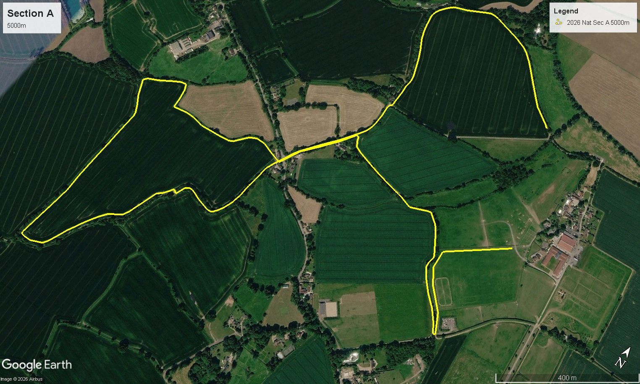
5K
4K
3K
2K
1K
CF1
CF2
End
Start

